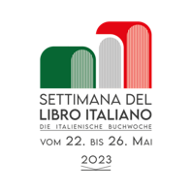
Pressespiegel
“Settimana del libro italiano 2023 “

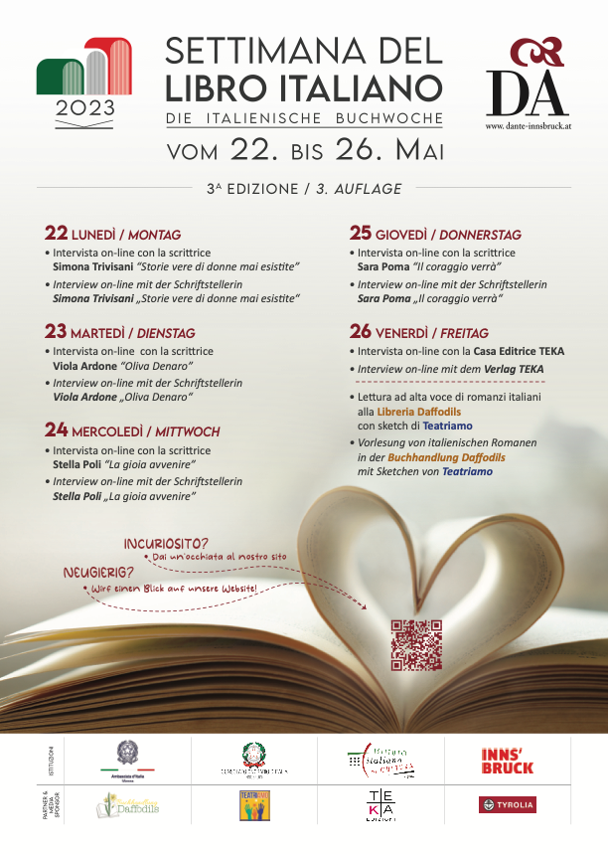

Die dritte Ausgabe der Italienischen Buchwoche, die vom Italienischen Dante Alighieri Institut in Innsbruck organisiert wurde und die auf der Idee beruht, die italienische Sprache und Kultur zu fördern, endete mit großem Erfolg.

Es war eine Initiative voller Aktivitäten, die es dem Institut ermöglichte, ein zufriedenstellendes Feedback zu erhalten, sowohl von der italienischen Öffentlichkeit als auch von unserem Tiroler Publikum.

Die Inhalte der Buchwoche wurden über verschiedene Online-Kanäle verbreitet; insbesondere die sozialen Netzwerke Instagram und Facebook waren die wichtigsten Instrumente zur Verbreitung der wertvollen Beiträge der Autoren, die mit unserem Institut zusammengearbeitet haben, um eine noch anregendere Buchwoche zu bieten.
Die Initiative wurde auch auf der institutionellen Website des Instituts bekannt gemacht, die bei dieser dritten Ausgabe einen Anstieg der Besucherzahlen um 20 % verzeichnete.

Die für die Marketingkampagne gedrehten Videos, die auf der offiziellen Website von Dante zu sehen sind, waren ein großer Erfolg: https://www.dante-innsbruck.com/i-nostri-video

Die Facebook-Seite erreichte während der Veranstaltung 3.538 Personen, was eine Steigerung der Sichtbarkeit um 500 % gegenüber dem Vorjahr bedeutet.
Ebenso erfreulich sind die Ergebnisse der Instagram-Seite des Instituts, die einen Anstieg der Besucherzahlen um 240 % verzeichnete und 2 720 Accounts erreichte.

Auch die Veranstaltung in der örtlichen Buchhandlung Daffodils war ein großer Erfolg und sehr gut besucht.
Eine weitere Neuheit in diesem Jahr war der von der Radiosendung "Due Minuti Un Libro" organisierte Podcast, in dem die Projektkoordinatorinnen Ludovica Russo und Francesca Rizzi - vom italienischen Dante-Alighieri-Institut - in der ersten Person über diese dritte Ausgabe der Buchwoche sprachen.
Der Podcast wird von 130 Radiosendern in Italien ausgestrahlt und ist auf 20 verschiedenen Podcast-Vertriebsplattformen (darunter Spotify und Audible) verfügbar.

Ansa

ITALY 24 PRESS


GAZZETTA di MILANO


MINISTERO AFFARI ESTERI


ISTITUTO ITALIANO di CULTURA ITALIANA
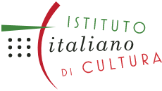

AMBASCIATA d’ITALIA a VIENNA
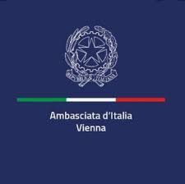

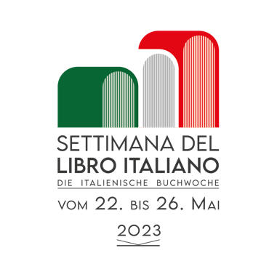

POST EVENTO

AISE

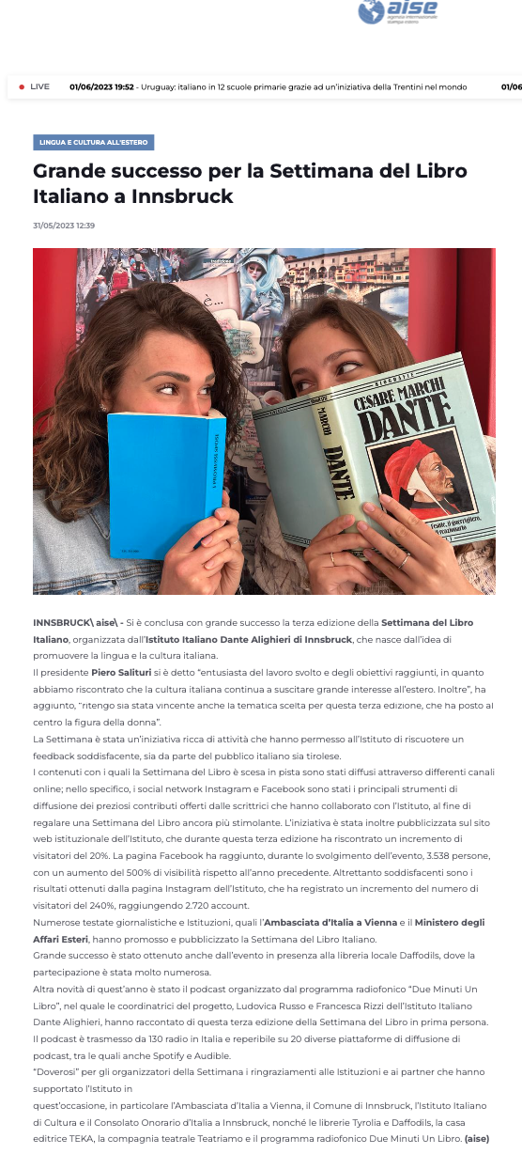

GAZZETTA di MILANO

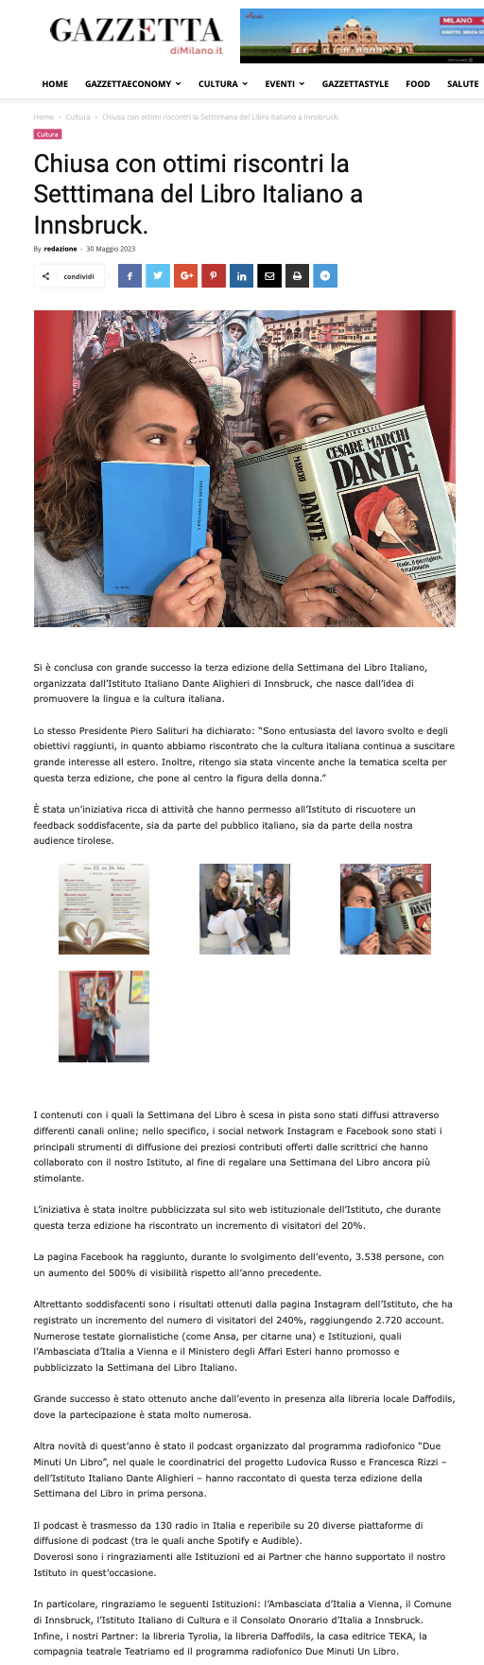
GAZZETTA di NAPOLI

